【１】電源ボタンのマークを覚える

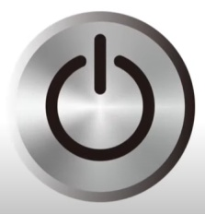

【２】ノートパソコンとデスクトップパソコン

パソコンには２種類ある

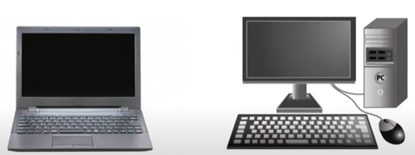

【３】有線と無線（ワイヤレス）

①有線（線がある）

②無線（線がない）

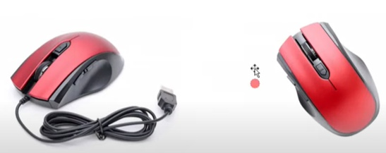

【４】パソコンとモニターをつなぐケーブル

①HDMI（エイチディーエムアイ）

②D-sub（ディーサブ）

③DVI（ディ－ブイアイ）

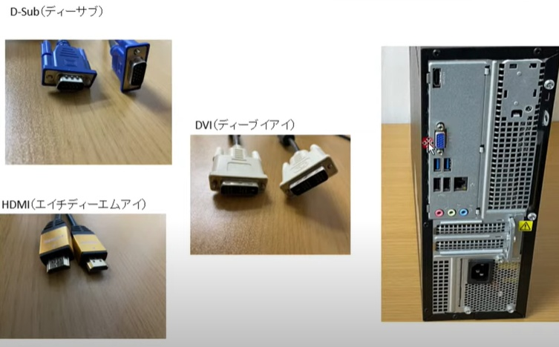

【５】ソフトとアプリの違い

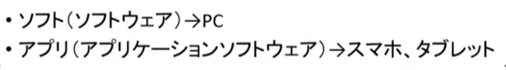

【６】右の３つのボタン（最小化、最大化、閉じる）

【７】移動する場合（タイトルバーをクリックして動かす）

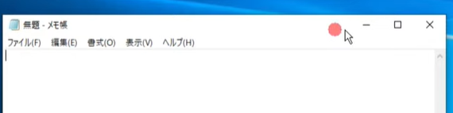

【８】画面サイズの変更

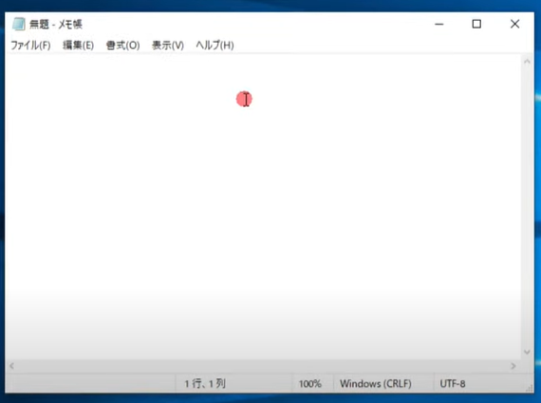

【９】メモ帳の起動

①左下の「スタート」ボタン→「Windwsアクセサリ」→「メモ帳」をクリック

